常州市雕庄中心小学

校本课程操作手册

课程名称： Word电子小报

任教教师： 丁华峰

二0二二年九月

雕庄中心小学校本课程规章制度

一、活动前
1．教师提前3分钟到达上课地点，队员准时、坚持参加每次活动。
2．教师做好每次活动的考勤，请假的队员要及时与该生的班主任联系，搞清去向。
3．教师做好课前准备，学生带好所需的学习用品。

二、活动时
1.队员要遵守纪律，按时、认真完成学习任务。
2.队员之间要团结合作、互帮互助、友好相处。

三、活动后
1．要做好教室的清洁打扫。请各校本课程再结合各自的特点，师生共同补充制定具有个性化的制度，其中校本课程岗位设置、优秀社员评选标准不可少。
2.制度定好后，请上传至校园网“学生成长——校本课程工作”栏目

常州市雕庄中心小学校本课程开发纲要
开发的课程名称 | Word电子小报 | 教师姓名 | 丁华峰
实施对象 | 四年级 | 班级规模 | 整班
展示形式 | 视频展示  作品展示  现场展示  其他形式：
课程目标 | 为了培养学生对信息技术的兴趣和意识，让学生了解或掌握信息技术基本知识和技能，开阔视野，启迪思维，发展个性特长，全面提高学生素质，同时活跃校园生活，促进学风和校风的优化，推动学校课程建设，word电子小报的制作是小学信息技术课本内容的延伸与拓展，可以巩固学生对word知识的整合及美术创意，增强学生的审美能力，制作电子小报是在学生已经基本掌握了信息的获取的基础之上，熟练使用word软件对文字，图片进行综合排版整理，美化等操作，提高学生的信息素养与信息能力特开展学生计算机社团活动。
课程内容  及实施 | 内容：文字的输入，文档的编辑和格式设置，图片、表格的插入，表格的修饰，整体版面的设置。具体实施如下：  1、开学初制定好详细、科学的活动方案。  2、了解学生基础知识和基本技能，在课前做好社团的组建。  3、为每次的电子小报社团活动作好充分准备，同时也布置相应的学习内容让学生去课外完成。  4、主要采取课堂教师授课方式、学生自学探究和上机实际操作方式学习，适当进行一些小竞赛及课堂评价的方式进行教学。  5、布置开放式任务，小组合作学习，让学生在实际完成中发现问题、解决问题，进行创造性的学习。
课程评价 | 课堂评价：根据每次教学活动的目标要求和进展情况，使用观察、提问和记录等方式，对学生的学习态度、学习参与程度和技能掌握状况作出评判。实时反馈学生学习目标的达成情况，调整教学进度优化教学流程，提高活动的有效性。  作业评价：针对不同学习内容要求，设计形式多样的作业类型，既包括任务实践类作业也包括原理认知类作业，针对不同学生的特点，布置不同层次的、有梯度的实践作业，供学生选择。
请同时将电子稿上传至“学生成长——校本课程工作”栏目
授 课 计 划
序号 | 周次 | 授课内容安排
1 | 第2周 | 文字的熟练输入
2 | 第3周 | 编辑文档（一）
3 | 第4周 | 编辑文档（二）
4 | 第5周 | 设置文档格式（一）
5 | 第7周 | 设置文档格式（二）
6 | 第8周 | 插入图片（一）
7 | 第9周 | 插入图片（二）
8 | 第10周 | 美化文档（一）
9 | 第11周 | 美化文档（二）
10 | 第12周 | 插入表格
11 | 第13周 | 修饰表格
12 | 第14周 | 设置版面
13 | 第15周 | 设置报纸的版面
14 | 第16周 | 边框的插入和修饰
15
16
17
18
19
20
请同时将电子稿上传至“学生成长——校本课程工作”栏目
雕庄中心小学 2022~2023 学年第 一 学期
Word电子小报 校本课程成果展示（照片形式贴于下方）

教师： 丁华峰
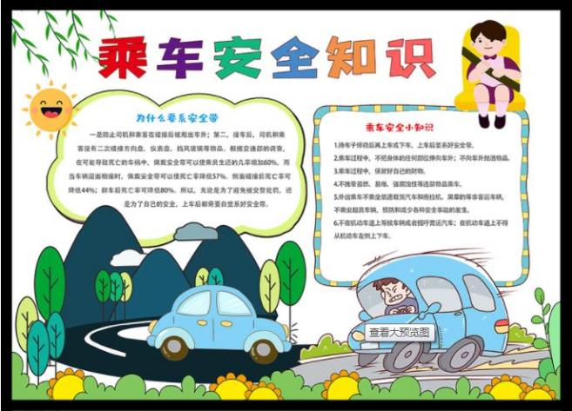

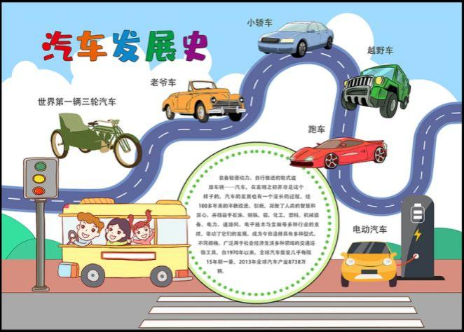

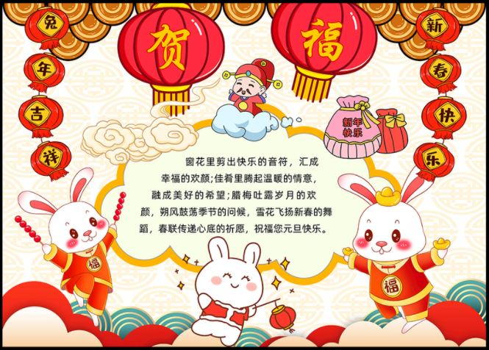
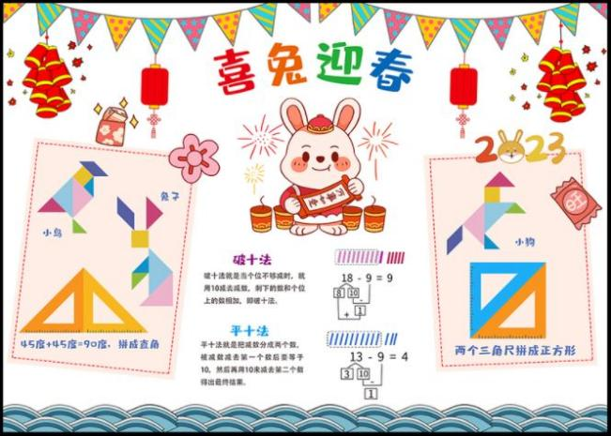

请同时将电子稿上传至“学生成长——校本课程工作”栏目
优秀社团成员名单：合计 10 人

序号 | 班级 | 姓名 | 简 评
1 | 四（2） | 钱佳敏 | 课堂上专心致志积极思考，乐观开朗乐于助人。
2 | 四（2） | 凌怡然 | 课堂上专心致志积极思考，乐观开朗乐于助人。
3 | 四（2） | 沈瑞琳 | 课堂上专心致志积极思考，乐观开朗乐于助人。
4 | 四（2） | 李欣怡 | 课堂上专心致志积极思考，乐观开朗乐于助人。
5 | 四（2） | 徐若瑄 | 课堂上专心致志积极思考，乐观开朗乐于助人。
6 | 四（2） | 胡亦凡 | 课堂上专心致志积极思考，乐观开朗乐于助人。
7 | 四（2） | 刘述睿 | 课堂上专心致志积极思考，乐观开朗乐于助人。
8 | 四（2） | 冯浩瑞 | 课堂上专心致志积极思考，乐观开朗乐于助人。
9 | 四（2） | 朱旭智 | 课堂上专心致志积极思考，乐观开朗乐于助人。
10 | 四（2） | 何继超 | 课堂上专心致志积极思考，乐观开朗乐于助人。
优秀校本课程学员人数不超过总人数的30%，期末由指导教师在优秀成员学生护照上评定盖章。
请同时将电子稿上传至“学生成长——校本课程工作”栏目。

